全国公务员管理信息系统2022
报表说明功能操作说明

报表说明

功能概述
目前每年地方操作数据上报时，地方部门数据的实际情况与实际政策不符，但允许合理的存在且能单独上报，并且需要把有特殊情况的内容进行统一说明整理，在系统里可以查看；还有一种是常规提取数据的，比如“破格提拔”的厅局级人员名单”，同系统下也可以导入、导出；跨系统需要上报接收通用格式进行导入导出。

场景说明
1、用户统计生成报表后，需要对特殊数据进行填写说明。
（1）点击【报表说明】-【检查填写】按钮，弹出报表说明界面。
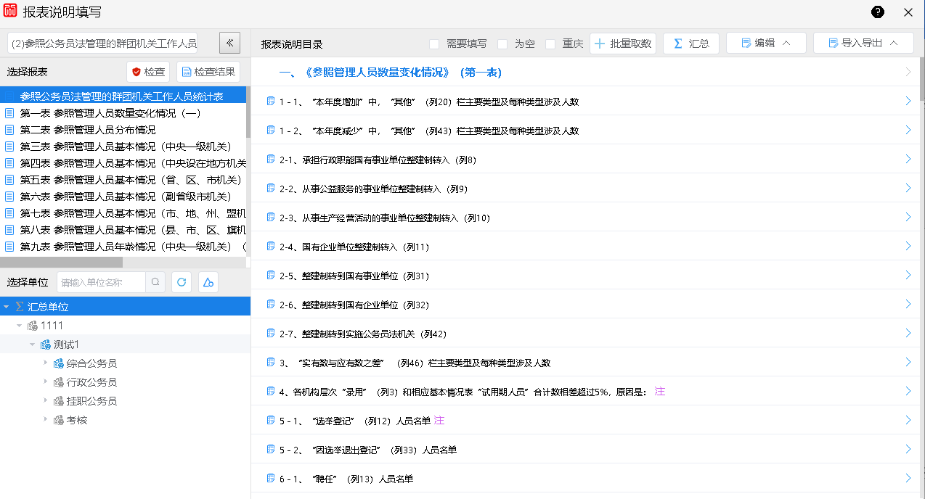
2、用户填写报表说明前，需要对统计报表中指定的报表进行数据检查。
（1）点击【检查】，弹出信息检测界面。
a．单位默认为汇总单位，可点击【选择单位】选择需要检查的单位（必选项）。选中要校核的所有套表。
b．点击【开始校核】，进行信息检查操作，并在“校核情况”标签页同步输出校核情况日志。
点击【取消校核】按钮，可取消正在进行的校核操作。
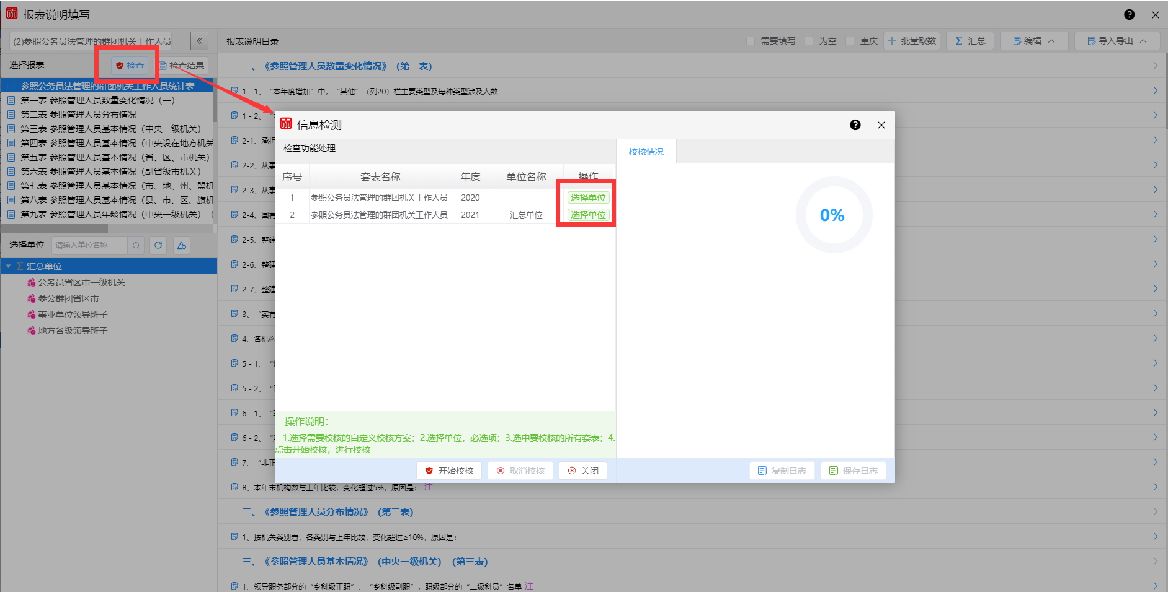
（2）点击【检查结果】，弹出信息检测界面。
（3）在显示检查结果界面，套表选择“公务员统计表”、单位选择“单位A”（可多选）、报表选择一个或多个，在界面右侧列表区域内可查看需要填写的内容。
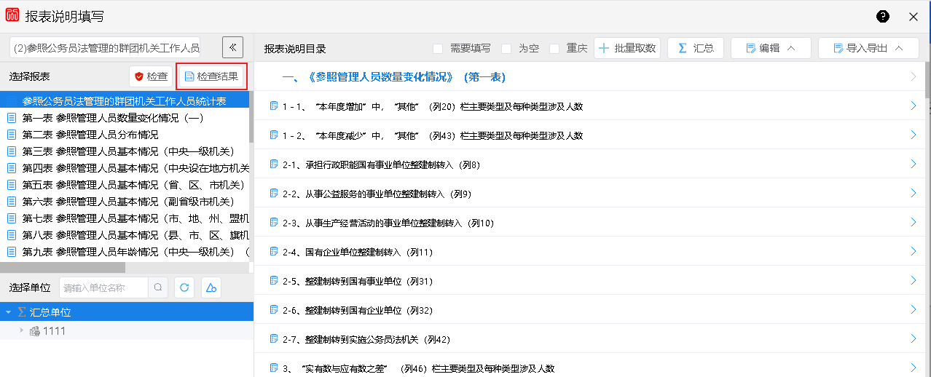
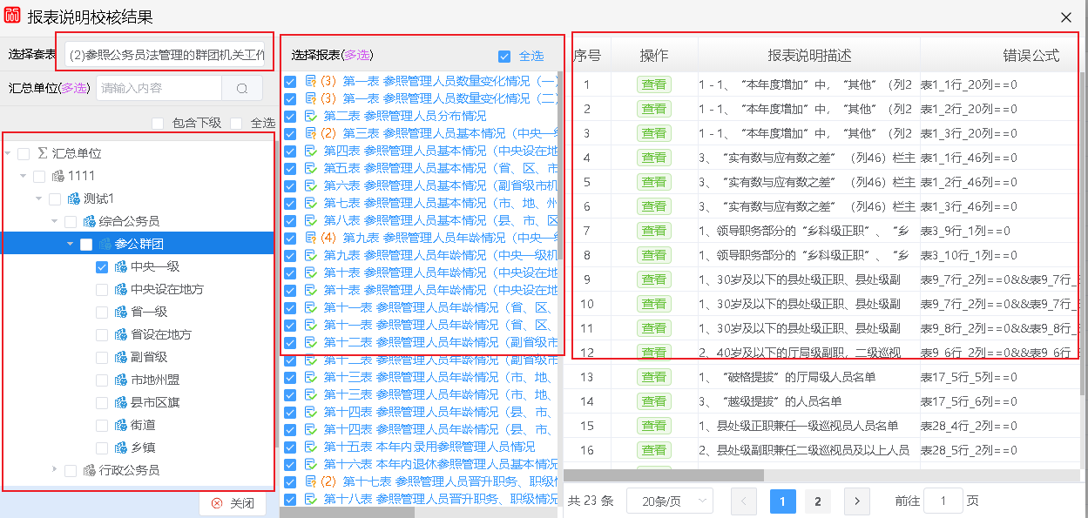

（4）查看数据详情，点击【查看】按钮，弹出关联的报表数据详情。
a．紫色单元格代表表间校核未通过单元格（同套表不同报表间校核未通过或跨套表校核未通过）；
b．黄色单元格代表表内检验未通过单元格；
c．橘红色单元格代表当前此界面描述的未通过校验单元格。
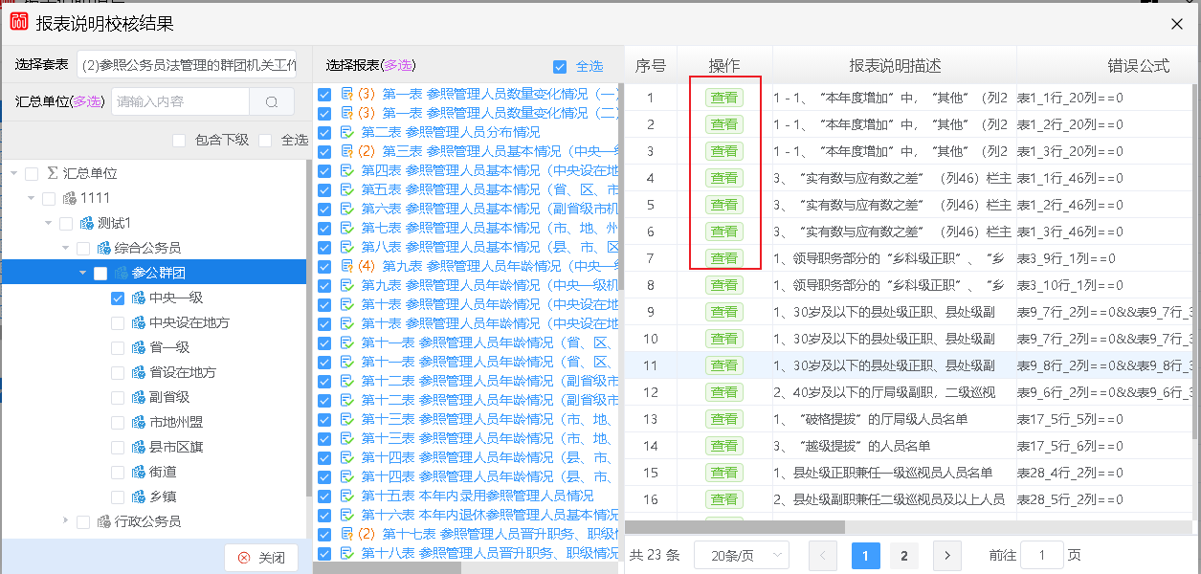
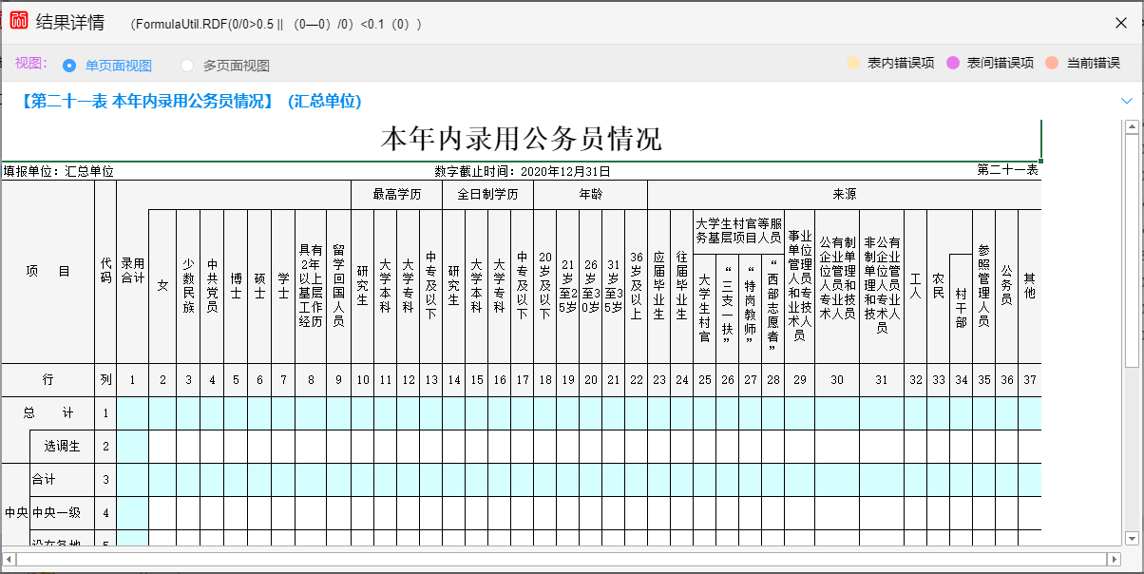
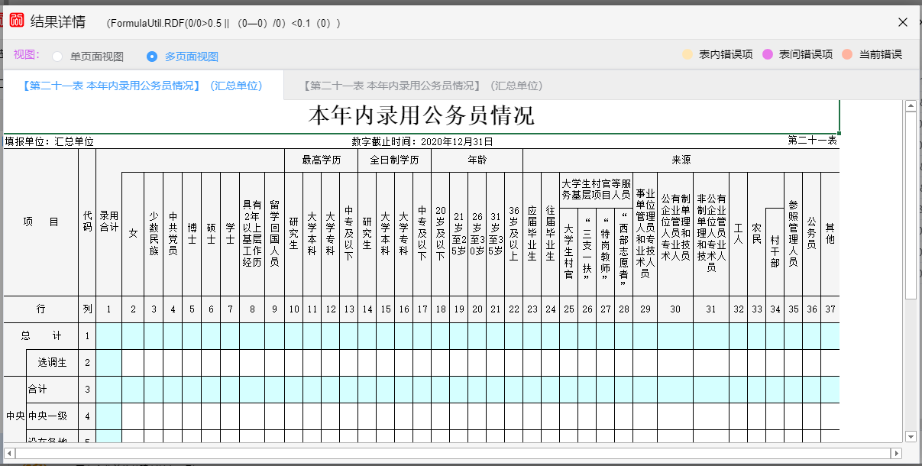

3、用户为了填写方便，可以在报表结果列表中快速查看哪些需要填写，哪些可以过滤是空表。
（1）勾选“是否需要填写”显示需要填写的报表内容。
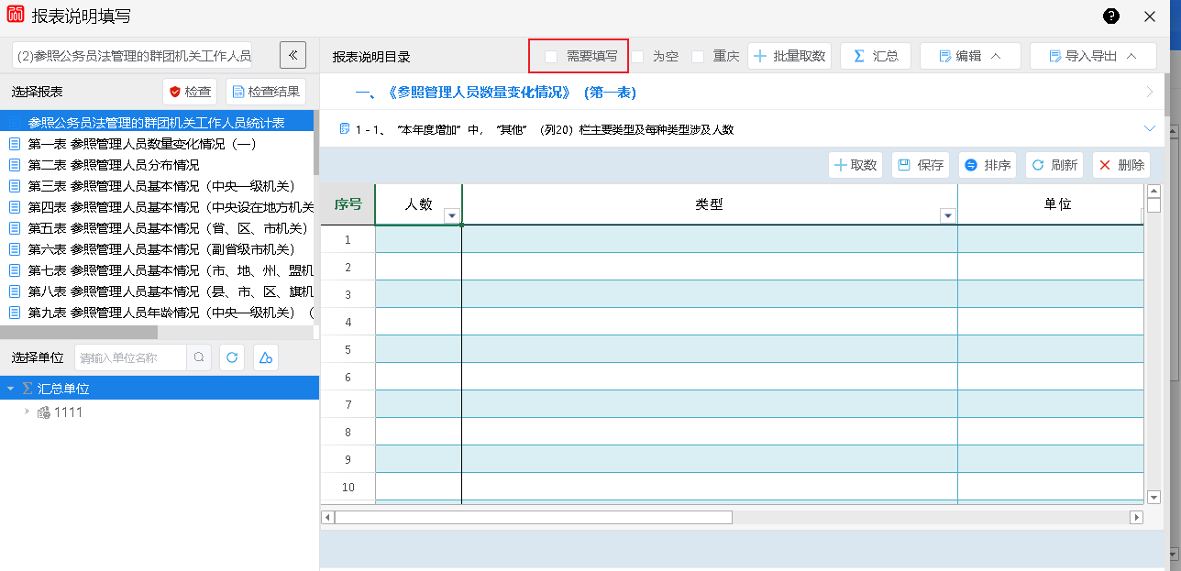
（2）勾选“是否为空”过滤空表，只显示有数据的报表内容。
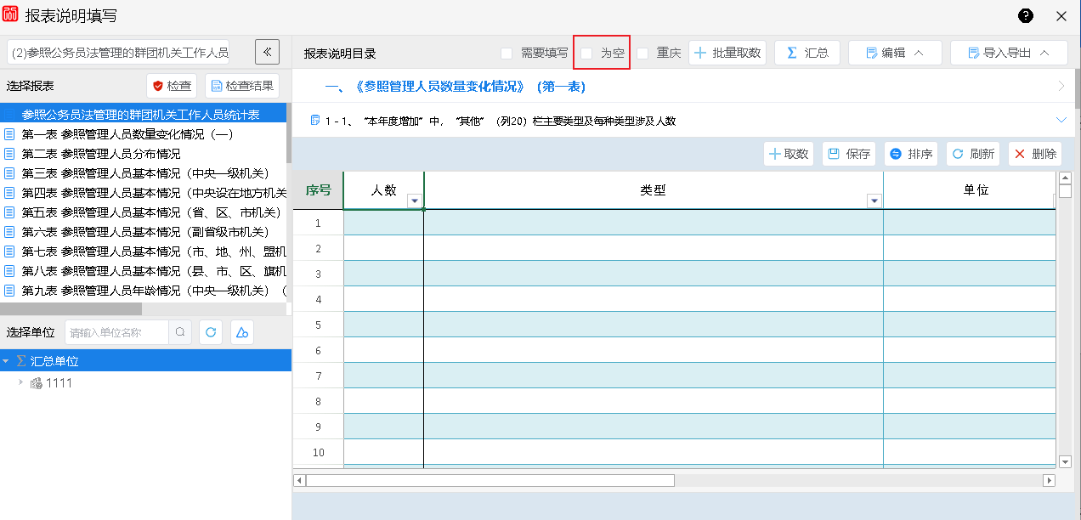

4、用户在填写过程中，想一键操作取数，以便能快速的实现取数功能。
（1）点击【批量取数】，弹出选择单位信息弹窗。
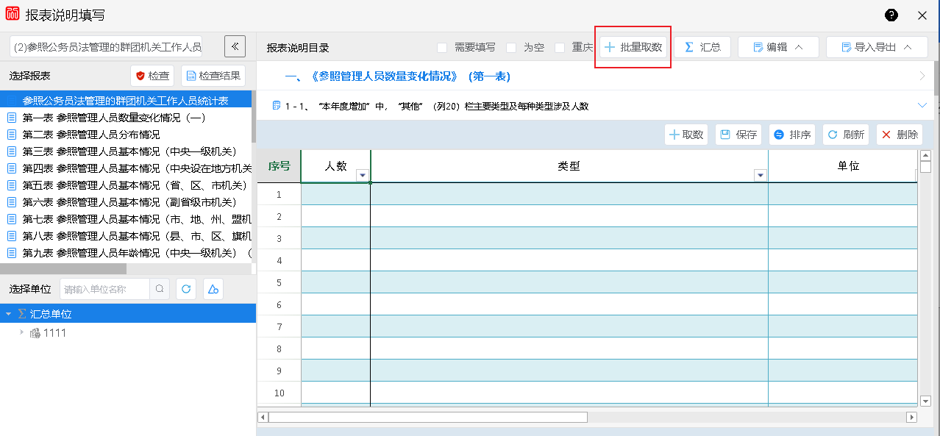
（2）点击“选择单位”，进行对应的取数内容。
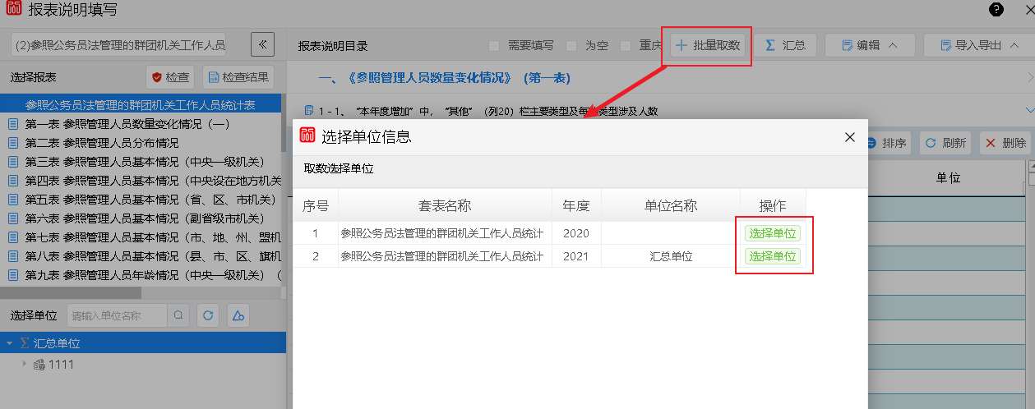

5、重庆的用户可勾选“重庆”，显示重庆需要填写的说明。
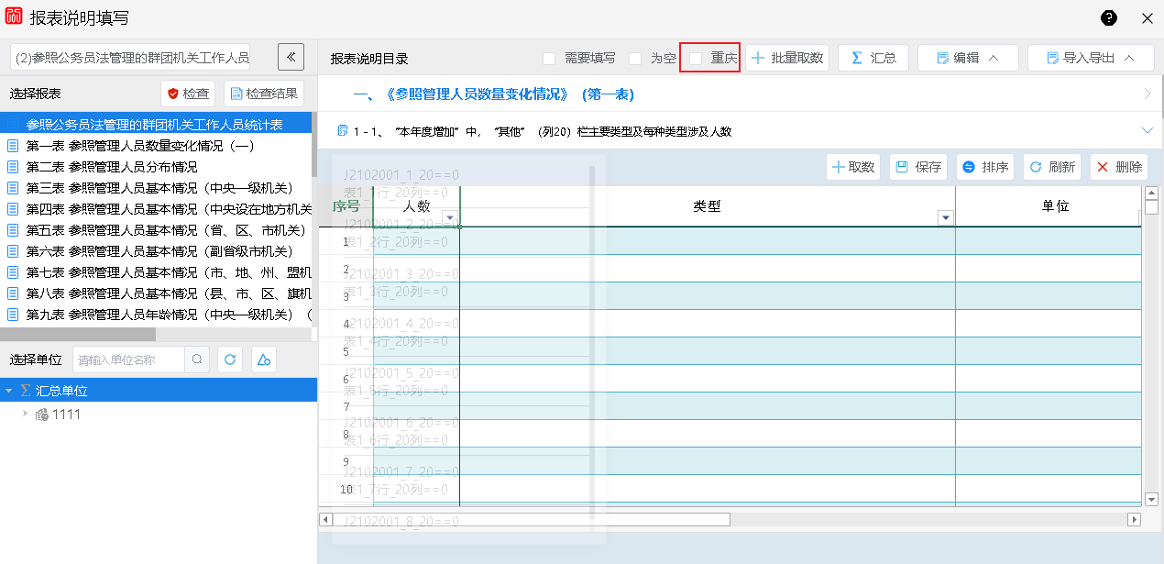

6、用户完成信息检测后，查看报表说明内容，也可以根据需要手动填写备注每项说明。
（1）选择套表、报表、单位信息（默认不包含下级），结果列表中会自动显示相应的报表说明信息。
（2）列表汇总，每条报表说明会显示该条说明下有多少条数据。
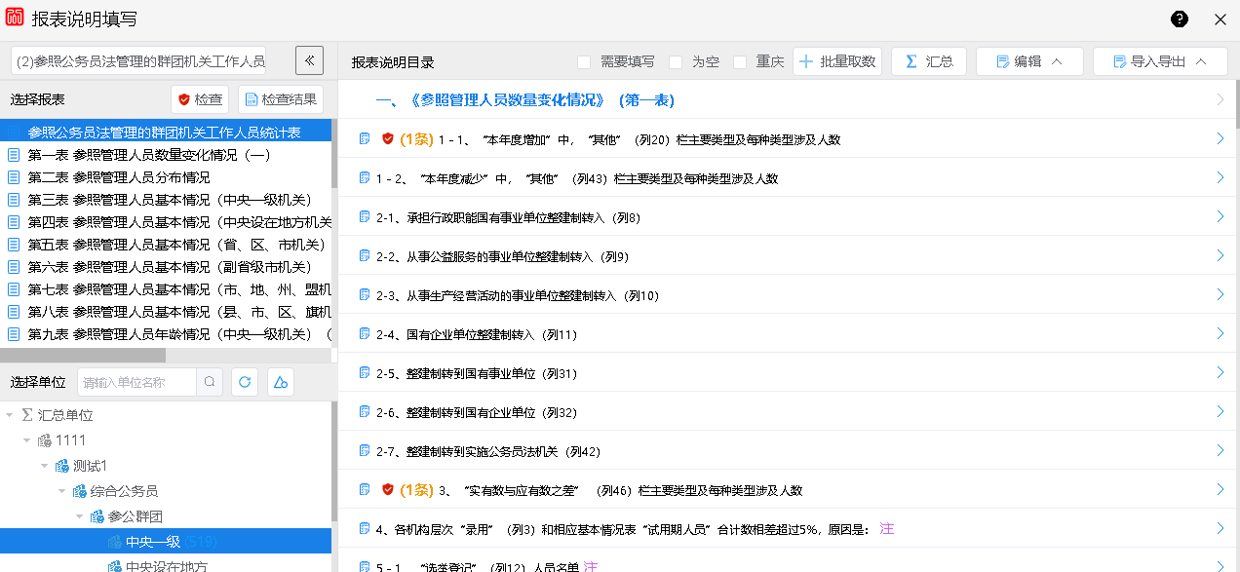

7、用户需要对每条说明下的数据进行删除、取数、保存操作。
（1）选择列表中的数据，点击【删除】按钮，可对每条数据进行删除。
（2）点击【取数】按钮，可对该条说明进行重新取数。
（3）点击【保存】按钮，可对输入的数据进行保存。
（4）点击【排序】按钮，可对列表中的人员、单位信息进行手动排序。
（5）双击列表中的单元格，可进行手动填写信息。
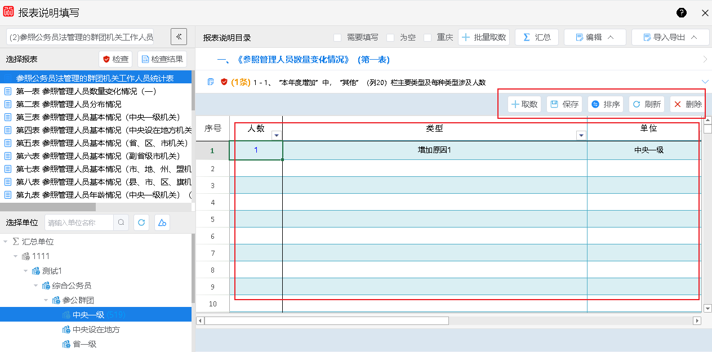
（6）点击【基础库选人】按钮，可在基础库直接选择需要的人员名单。
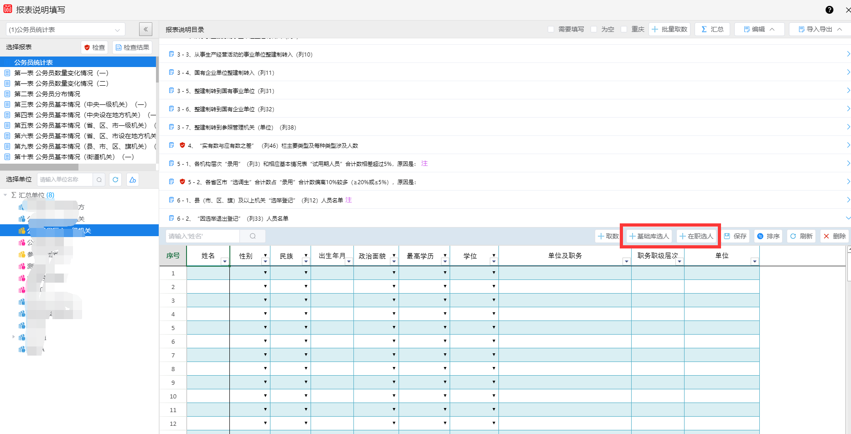
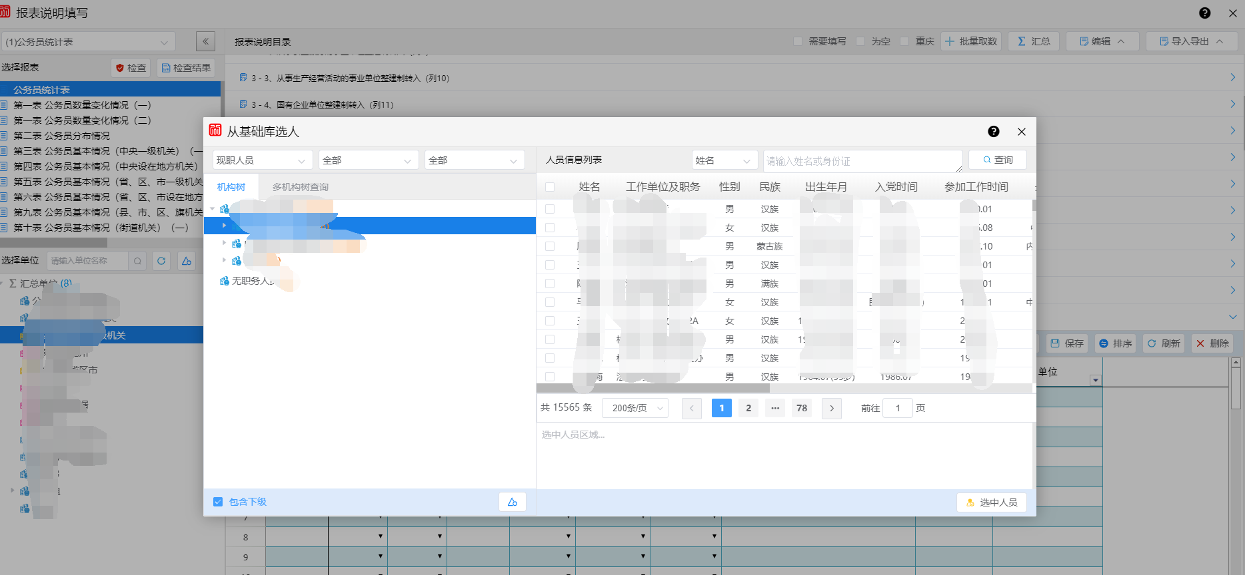

（7）点击【在职选人】按钮，可在该单位的中间库-在职情况中直接选择需要的人员名单。

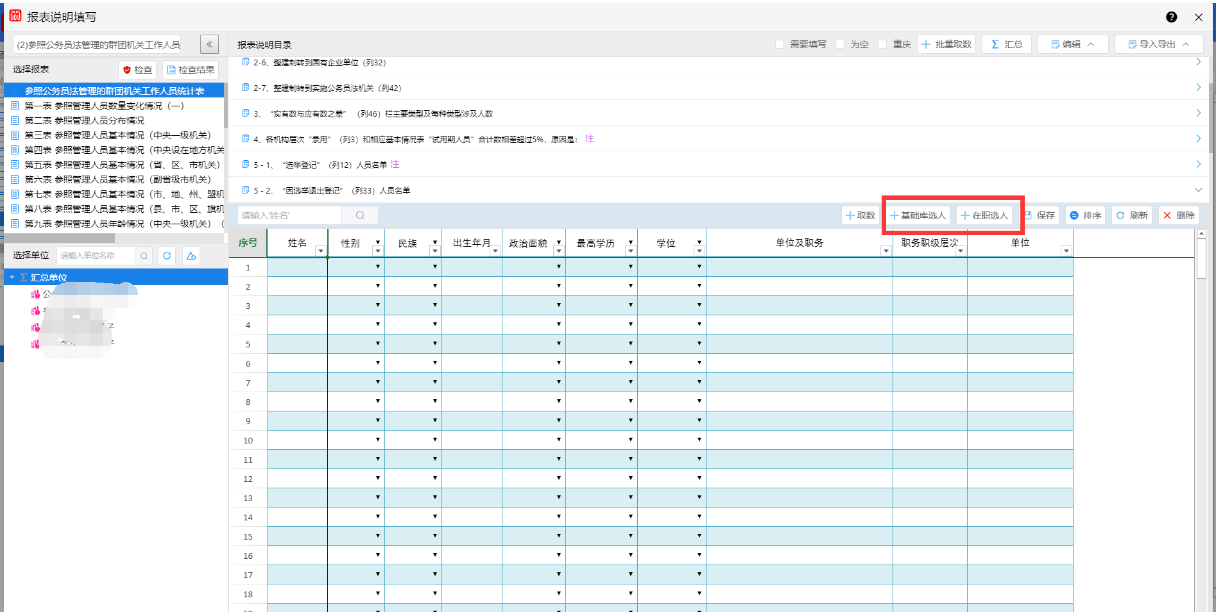
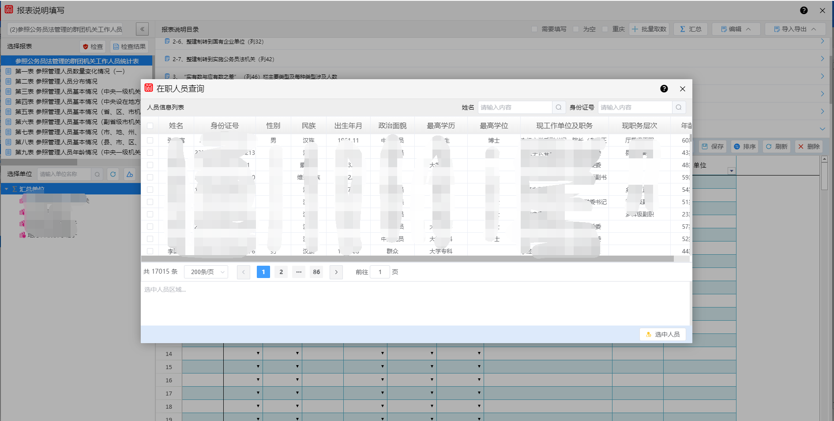
8、用户所在地区存在多个单位的报表说明，最终上报时，本地区只能提供一份报表说明，报表说明完成后，可以进行将下级单位进行汇总。
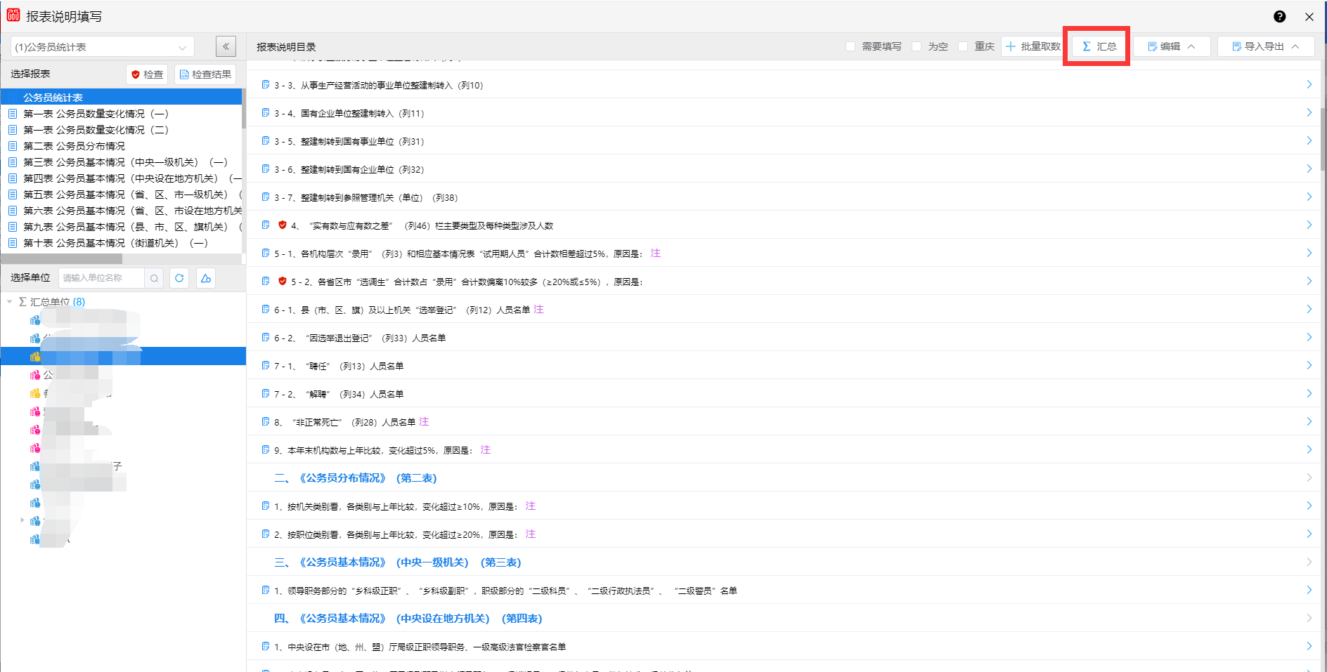

9、用户可对系统中的报表数据进行导入、导出操作。
（1）点击【导出】按钮，导出当前套表的所有报表说明数据至本地。
（2）点击【导入】按钮，将从本地报表数据导入至系统。
（3）点击【全部导出】按钮，将把套表所有报表说明全部导出至本地。
（4）点击【全部导入】按钮，将本地的两套以上报表说明的数据全部导入到系统。
（5）点击【导出模板】按钮，将系统中的八套报表说明的模板导出至本地。
